《充气房子》活动设计
科目版本 |  | 小学语文 西南师大版 二年级下册
章 节 |  | 第六单元
课 名 |  | 充气房子
学习目标 |  | 1.运用已学过的方法认识本课的十二个生字；看清笔画、把握结构，正确端正地书写八个生字。  2.借助图片和联系生活实际学习本课的生词。  3.能正确、流利、有感情地朗读课文。学习默读课文。  4.了解充气房子这一现代建筑的优点，激发关注现代科技的兴趣。
具体环节设计
教学环节 |  | 内 容
1. 教师上课
1.1导入新课 |  | 看图，学词识字，揭示课题 。  同学们，生活中的房子是用哪些材料建造的呢？ 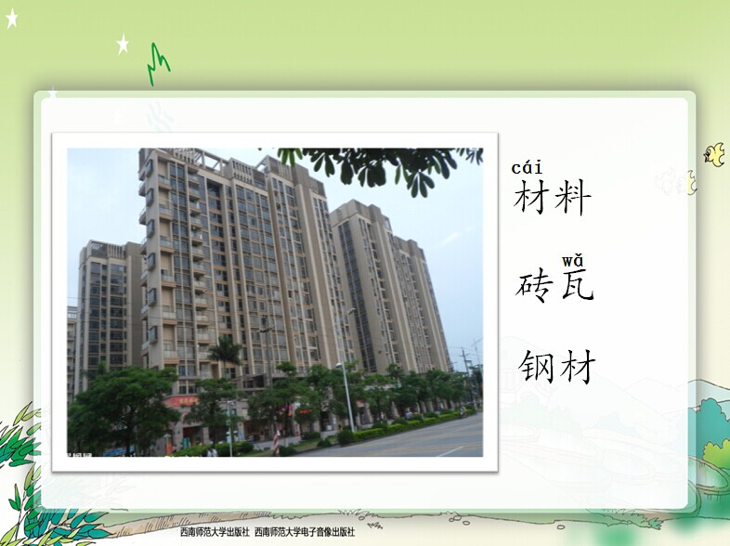 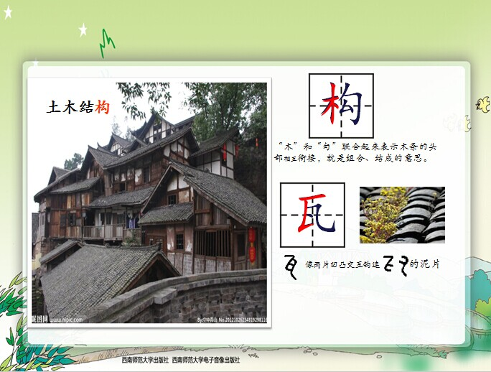  在农村，还有一些土木结构的房子呢！今天老师和大家一起去认识一种不用砖瓦、不用钢材建造的新型的现代化房子。揭示课题。
1.2初读感知认读生字新词 |  | 想知道“充气房子”是怎样建造的吗？有什么优点呢？  1.借助拼音，自读课文。  要求：（1）读准字音，读通句子。（2）标出段序号。  2.检查自读情况。  - 我会认生字：  瓦 材 形 状 辆 卡 压 市 育 价 构 式  - 我会读新词：  形状 一辆 卡车 压缩机 底特律市 体育馆 造价 结构 奇妙 各式各样 耸立
1.3学习课文 |  | 1.看课文插图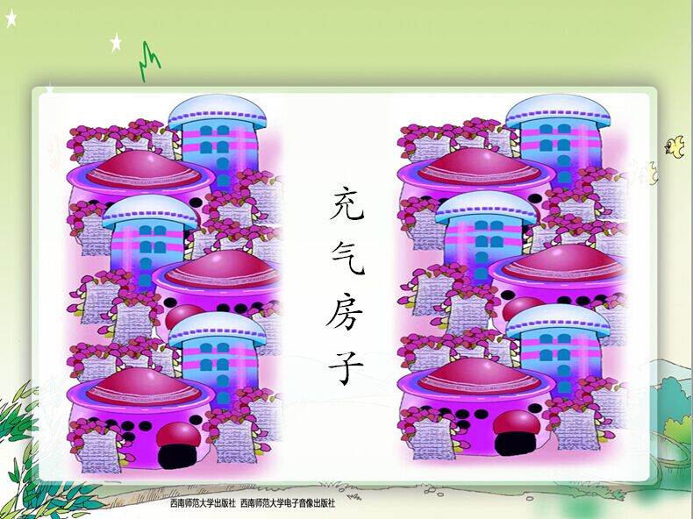，美丽的充气房子是怎样耸立在人们面前的呢？  （1）默读第二段后，勾出相应句子。（3、4句）（相机教学“形状 ” “各式各样” “一辆 ” “ 压缩机”）  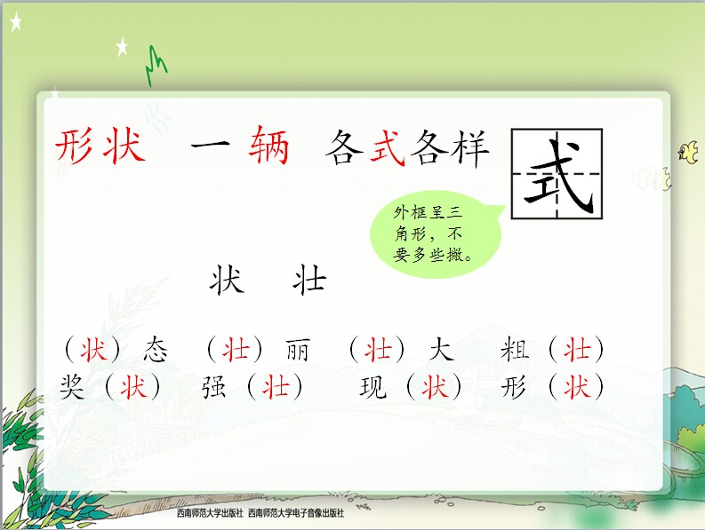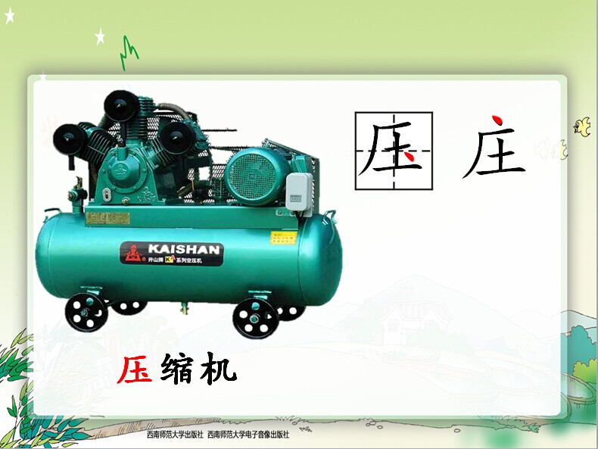  （2）再读第三、四句，画出关联词“然后……再……不一会儿”。  说说充气房子是怎样建成的。体会说明的条理性。  （3）用“（先）……然后……再……不一会儿”说条理清楚的话。  （4）小结：充气房子的优点： 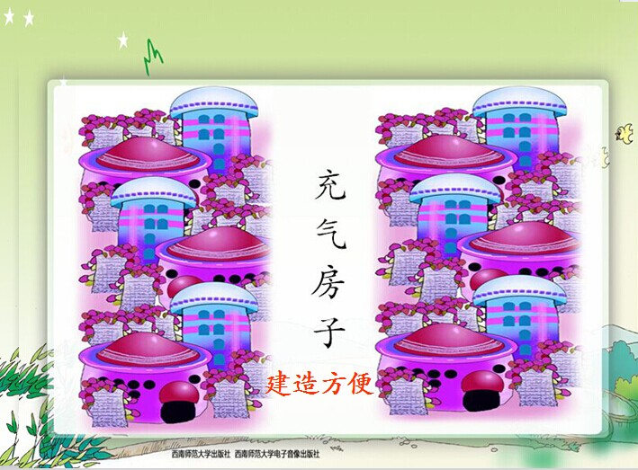。 （5）“描描写写”。生写、互评。提醒：看清笔画，写正确 ；把握结构，写工整；  2. 空气房子还有哪些优点呢？继续学习三、四、五段。  （1）默读第三段。出示美国底特律市体育馆。 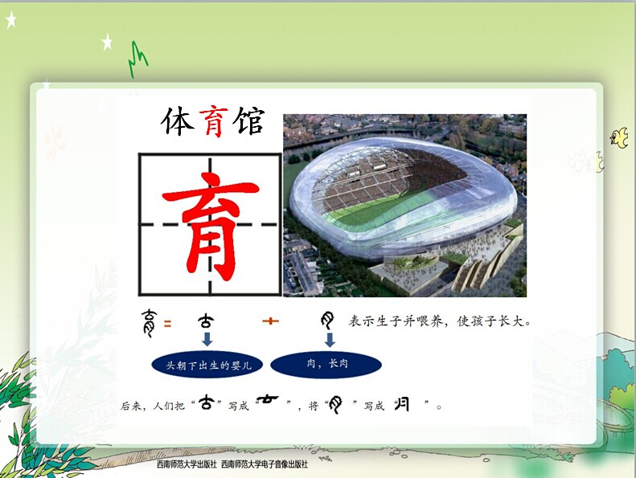  （2）小结：优点——很高很大  （3）充气房子还有哪些优点呢？自读四、五段。  在交流中，引导读好相应的语段，从中了解充气房子搬运方便、造价低廉的优点。  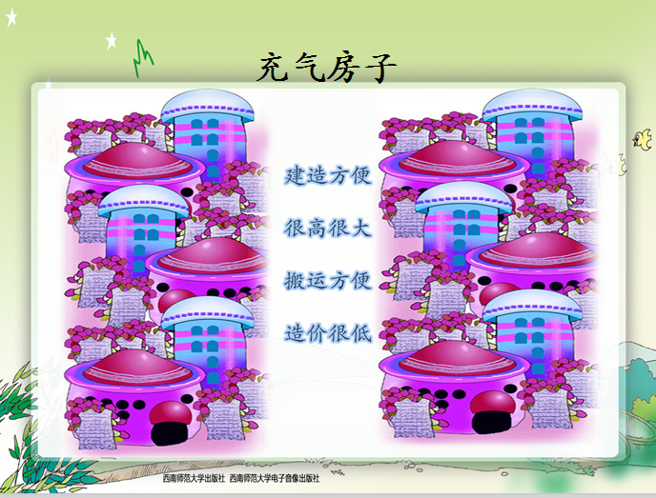  3. 学习第六段。  （1）齐读。看图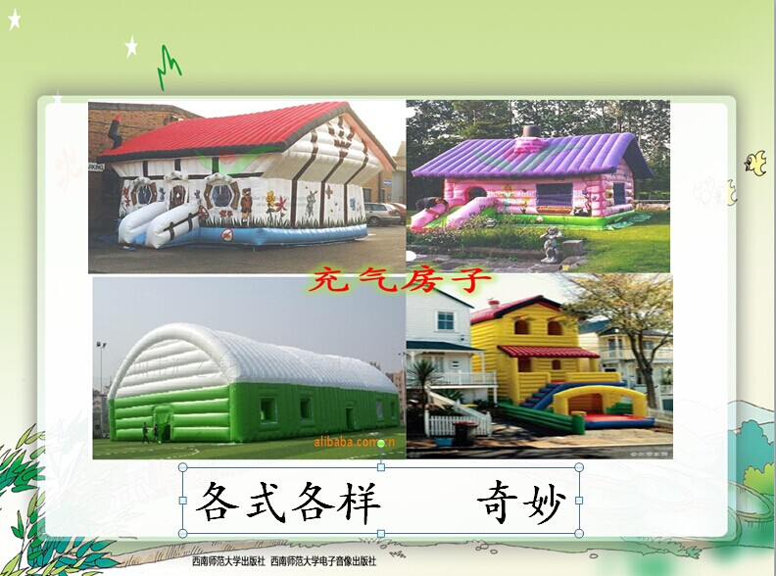，说说“奇妙”的意思。  （2）画一画你想象中奇妙的充气房子！  （3）展示，评出“设计师”。
1.4总结 |  | 同学们，你们了解了充气房子的优点，设计出这么多奇妙的充气房子，真了不起，希望你们努力学习，长大后成为真正的设计师、建筑师！
2.学生自学
2.1 跟我学 | 1.学习默读课文。  2.用已学方法和借助图画识字记字。看清笔画把字写正确，把握结构把字写工整。  3.说说充气房子有哪些优点。  4.画一画你想象中的充气房子。
2. 2学生练习 |  | 一、 比一比，再组词。  压( ) 行( ) 式( ) 构( )  庄( ) 形( ) 试( ) 沟( )  二、根据课文内容填空。  充气房子的优点有：建造方便、高大、搬运方便、造价低廉。  三、用“（先）……然后……再……不一会儿”说条理清楚的话，再把句子写下来。  。  四、画一画你想象中的充气房子。
3.拓展资源
3.1活动脚本
3.2参考教案

